ТЗ по синхронизации 1с и битрикса 24.

- Стадии сделки и их связь с 1с.
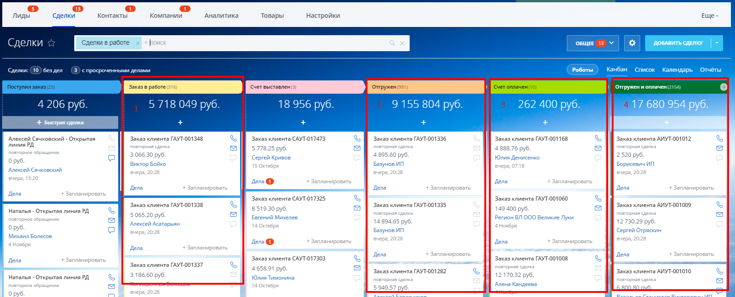
Красным выделены стадии на которых есть взаимодействие с 1С
Стадия «поступил заказ» никак не влияет на 1с, сюда помещаются сделки требующие корректировки и редактирования.
Стадия «Заказ в работе»(1), при перемещении сделки в эту стадию в 1с создается заказ.
Стадия «Счет выставлен» сюда перемещается сделка вручную менеджером, после того как будет выставлен счет в б24.
Стадия «Отгружен»(2), сюда перемещается сделка автоматически, если в 1С заказ будет в статусе «Ожидается оплата (полсе отгрузки)» (После совершения отгрузки, без оплаты)
Стадия «Счет оплачен»(3), сюда перемещается сделка автоматически, если в 1С заказ будет в статусе «Готов к отгрузке» (После оплаты, без отгрузки)
Стадия «Отгружен и оплачен»(4), сюда перемещается сделка автоматически, если в 1С заказ будет в статусе «Готов к закрытию»

- Какие данные переносятся из б24 в 1с
- Компания и контакт (Сами справочники и при создании заказа по сделке из б24)
- Ответственный менеджер у заказов
- с какой нашей организацией ведется сделка
- Товары (Сами справочники и при создании заказа по сделке из б24), также и редактирование состава товаров переносится в 1с.
[как решается вопрос со скидками? Которые есть у клиентов в 1с, а выставляем счет через б24]
- Информация о сделке
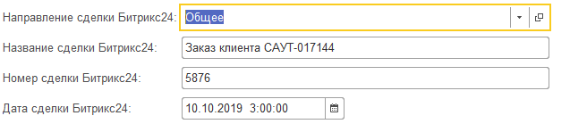
- Какие данные переносятся из 1с в б24
Заказы, созданные в 1с, также создаются в виде сделок в б24. И также проходят все этапы, только начинают с «Заказ в работе».
- Компания и контакт (Сами справочники и при создании заказа по сделке из б24)
- Ответственный менеджер у заказов
- С какой нашей организацией ведется сделка
- Товары (Сами справочники и при создании заказа в 1С), также и редактирование состава товаров переносится в б24.
- Цены на товар
- Информация о заказе (номер)
- Статусы в 1С должны взаимодействовать со сделками в б24, как описано в пункте I.

